临海市重污染天气应急预案（征求意见稿）

目 录

1 总则 3
1.1 编制目的 3
1.2 编制依据 3
1.3 适用范围 4
1.4 工作原则 4
1.5 预案体系及关系 5
2 应急组织体系及职责 5
2.1 应急组织架构 5
2.2 市应急指挥部及职责 6
2.3 市重污染天气应急指挥部办公室及职责 6
2.4 应急小组及职责 7
2.5 市应急指挥部各成员单位职责 9
3 监测与预警 12
3.1 监测与预测 12
3.2 预警分级 12
3.3 监测会商 13
3.4 预警启动 13
3.5 预警发布 14
3.6 预警调整 14
3.7 预警解除 15
4 应急响应 15
4.1 响应原则 15
4.2 市级响应启动 15
4.3 分级响应措施 16
4.4 响应级别调整 22
4.5 响应终止 22
5 区域应急联动 23
6 信息报送和总结评估 23
6.1 信息报送 23
6.2 监查考核 23
6.3 公众参与 24
6.4 总结评估 24
7 应急保障 24
7.1 组织保障 24
7.2 应急准备保障 25
7.3 监测预警评估保障 25
7.4 资金保障 26
8 预案管理 26
8.1 宣传与培训 26
8.2 责任落实 26
8.3 预案管理与修订 26
8.4 应急演练 27
8.5 预案实施 27

1 总则

1.1 编制目的
为强化重污染天气应对，进一步提高我市重污染天气应急响应能力，完善重污染天气应急处置机制，加强区域应急联动，最大程度降低重污染天气对人民群众身体健康的影响，根据国家、省、台州市统一部署，对《临海市人民政府办公室关于印发台州市重污染天气应急预案临海市执行预案的通知》（临政办发〔2020〕22号）进行修订，形成本预案。

1.2 编制依据
（1）《中华人民共和国突发事件应对法》（2007年）；
（2）《中华人民共和国大气污染防治法》（2018年）；
（3）《关于印送<关于推进重污染天气应急预案修订工作的指导意见>的函》（环办大气函〔2018〕875号）；
（4）《关于印送<关于加强重污染天气应对夯实应急减排措施的指导意见>的函》（环办大气函〔2019〕648号）；
（5）《关于印发<重污染天气重点行业应急减排措施制定技术指南（2020修订版）>的函》（环办大气函〔2020〕340号）；
（6）《浙江省大气污染防治条例》（2020年修正）；
（7）《关于印发<重污染天气重点行业绩效分级及减排措施>补充说明的通知》（环办便函〔2021〕341号）；
（8）《长三角区域重污染天气预警应急联动方案》；
（9）《关于印发<深入打好重污染天气消除、臭氧污染防治和柴油货车污染治理攻坚战行动方案>的通知》（环大气〔2022〕68号）；
（10）《关于进一步优化重污染天气应对机制的指导意见》（环大气〔2024〕6号）；
（11）《台州市重污染天气应急预案》（征求意见稿）。

1.3 适用范围
本预案适用于临海市行政区域范围内重污染天气应对工作，对不同污染物造成的重污染天气，实施差异化应对。因细颗粒物（PM_{2.5}）和臭氧（O₃）污染造成的重污染天气，严格按照本预案执行；因沙尘、山火等不可控因素造成的重污染天气，及时向社会发布健康提示信息，引导公众采取健康防护措施，视情采取加强扬尘源管控等措施。

1.4 工作原则
（1）以人为本，减少危害。以保障人民群众身体健康为首要目标，着力提高重污染天气应急处置能力，提高公众自我防范和保护意识，努力减少重污染天气造成的危害。
（2）应急联动，属地管理。重污染天气应对是突发事件应急管理工作的重要内容，各相关职能部门要分工负责、密切配合，建立健全应急联动机制，实现多部门协调有序、运转高效的应急管理体系，采取有效措施，减少污染排放。各镇人民政府、街道办事处和台州湾经济技术开发区管委会要加强与各相关职能部门的协调沟通，具体负责本辖区重污染天气应急响应措施的落实。
（3）科学预警，分级管控。完善空气质量监测预警体系，根据不同预警等级，采取不同程度的应急处置和污染防治措施，有效降低污染程度。应急减排措施实施重点行业绩效分级，根据企业绩效等级，实施差异化管控，以形成鼓励企业开展绩效等级提升的导向。
（4）信息公开，社会参与。加强信息公开，通过政府门户网站和各类媒体，及时发布空气质量监测和预警信息，确保公众的知情权。倡导公众绿色低碳生活，广泛动员社会各界积极参与重污染天气应对工作。

1.5 预案体系
重污染天气应急预案体系包括本预案、有关部门重污染天气应急响应专项实施方案、有关企业重污染天气应急响应实施方案（以下简称“一厂一策”实施方案）等。本预案是临海市突发事件应急预案体系的组成部分，统领全市重污染天气应对工作。
根据有关法律、法规、规章及本应急预案的要求，相关部门应组织制（修）订与本预案相衔接的重污染天气应急响应专项方案，排放大气污染物的工业企业和单位应制（修）订与本预案相衔接的“一厂一策”实施方案，减少大气污染物排放。

2 应急组织体系及职责
当发生或即将发生重污染天气时，市政府根据需要成立市重污染天气应急指挥部（以下简称“市应急指挥部”）。市应急指挥部统一领导、组织协调和指导全市重污染天气的应对工作，下设办公室（以下简称“市应急指挥办”）。市应急指挥办下设应急处置组、指导检查组、宣传报道组、后勤保障组5个应急小组，形成应急组织架构（详见附件1）。

2.1 市应急指挥部
总指挥：分管副市长。
副总指挥：市府办分线副主任、台州市生态环境局临海分局局长、市气象局局长。
成员：市委宣传部、市发改局、市经信局、市教育局、市公安局、市财政局、市自然资源规划局、市住建局、市交通运输局、市农业农村局、市商务局、市文化广电旅游体育局、市卫健局、市应急局、市综合行政执法局、市港航口岸和渔业局、台州湾经开区、台州市生态环境局临海分局、市气象局、市供电公司、各电信运营企业、各镇（街道）等单位负责人。
根据应对工作的需要，必要时增加有关部门负责人为市应急指挥部成员。

2.2 市应急指挥办
设在台州市生态环境局临海分局，为市应急指挥部办事机构，办公室主任由台州市生态环境局临海分局局长兼任，办公室副主任由台州市生态环境局临海分局、市教育局、市公安局、市住建局、市交通运输局、市气象局分管负责人担任。主要职责：
（1）贯彻落实市应急指挥部有关重污染天气防治、监测预警、应急响应的决策部署；
（2）承担市应急指挥部的应急值守工作；
（3）组织开展重污染天气形势研判、会商预测、预警信息发布与解除、应急响应等；
（4）组织对重污染天气应对工作进行总结评估；
（5）负责组织协调市应急指挥部各成员单位开展重污染天气应对工作；
（6）组织开展重污染天气应急演练、培训、宣传等工作；
（7）负责建立重污染天气应对工作联络网络；
（8）完成市应急指挥部交办的其他工作。

2.3 应急小组

（1）监测预警组

由台州市生态环境局临海分局和市气象局组成。主要职责：向市应急指挥部和应急指挥办提供环境空气质量现状数据、预测数据和气象趋势预报；在预测的AQI值接近150或突发出现150以上时，召开重污染天气潜势会商研判；完成市应急指挥部和市应急指挥办交办的其他事项。

（2）应急响应组
由台州市生态环境局临海分局、市发改局、市教育局、市气象局、市公安局、市卫健局、市建设局、市经信局、市交通运输局、市综合行政执法局、市农业农村局、市自然资源规划局、市商务局、台州湾经开区管委会等组成。主要职责：按照本部门职责开展应急响应，指导督促相关工业源、移动源、扬尘源、其他源落实相应的应急响应措施；完成市应急指挥部和市应急指挥办交办的其他事项。

（3）指导检查组
由台州市生态环境局临海分局、市应急局等组成。主要职责：组织对相关部门、各镇（街道）、台州湾经开区重污染天气条件下各项应急准备、应急措施落实情况进行指导检查和考核；提出重污染天气应对措施落实不到位的单位和人员的处理建议；组织对相关工业源、移动源、扬尘源、其他源应急响应措施的落实情况进行抽查；完成市应急指挥部和市应急指挥办交办的其他事项。

（4）宣传报道组
由市委宣传部（市网信办）、市应急管理局、市文化广电旅游体育局等组成。主要职责：根据预警通知和应急响应要求，对重污染天气预警工作进行应急宣传和舆情引导；完成市应急指挥部和市应急指挥办交办的其他事项。

（5）后勤保障组
由市财政局、台州市生态环境局临海分局、市卫生健康局、市气象局等组成。主要职责：负责应急物资的储备、调配；应急人力资源的通信与信息保障；应急监测、应急处置队伍所需装备的采购和调配；完成市应急指挥部和市应急指挥办交办的其他事项。

2.4 各成员单位及职责
（1）市委宣传部（市网信办）：负责做好本预案的宣传工作；协调做好预警信息发布，组织指导新闻报道工作；负责畅通媒体发布渠道，加大大气污染健康防护信息、建议性减排措施等的宣传力度，提高公众的自我防范意识和污染防治的参与意识；及时汇总报告相关工作信息；负责重污染天气有关网络舆情监测预警处置和舆论引导，依法处置网上负面信息。
（2）市发改局：负责指导优化市内电力运行调度，做好市外电力采购等能源保障工作，负责指导重点燃煤企业储备与调配使用优质煤炭。
（3）市经信局：负责组织指导企业生产重污染天气防护用品；督促指导各工业企业制定实施“一厂一策”；在保证安全生产的前提下，组织对工业企业实施临时停产、限产（降低生产负荷）等，以减少或停止污染物排放；及时汇总、报送相关工作信息。
（4）市教育局：负责制（修）订中小学和幼儿园重污染天气应急响应专项方案；指导督促中小学和幼儿园开展重污染天气应急防护知识宣传教育、落实各项应急措施；及时汇总报告相关工作信息。
（5）市公安局：负责制（修）订机动车限行、禁止燃放烟花爆竹应急响应专项方案；落实机动车限行、禁止燃放烟花爆竹管控措施；配合生态环境部门加强对机动车污染物排放的监督抽测；配合有关部门加大对渣土车、砂石车等车辆违反规定上路行驶的检查执法力度；保障预警应急期间的社会稳定；及时汇总报告相关工作信息。
（6）市财政局：负责重污染天气应对工作及应急演练的经费保障。
（7）市自然资源规划局：重污染天气预警时，指导督促预警启动范围内所有露天矿山落实停产措施，停止一切产生扬尘的生产活动；及时汇总报告相关工作信息。
（8）台州市生态环境局临海分局：承担市应急指挥部办公室职能，统筹协调重污染天气应对工作；牵头制（修）订重污染天气应急预案和监测预警专项方案；会同气象部门加强空气质量监测预测、提出预警建议；协调各相关单位加强大气污染源执法监管。
（9）市住建局：牵头制（修）订施工工地应急响应专项方案，指导督促施工工地落实应急响应措施；及时汇总报告相关工作信息。
（10）市交通运输局：负责制（修）订公共交通应急响应专项方案；落实重污染天气条件下公共交通运力的保障；及时汇总报告相关工作信息。
（11）市农业农村局：负责做好全市农作物秸秆综合利用指导工作；及时汇总报告相关工作信息。
（12）市商务局：督促全市加油站、储油库一次、二次油气回收及在线监测设施正常运行；及时汇总报告相关工作信息。
（13）市文化广电旅游体育局：指导协调广电媒体做好重污染天气预警信息的发布工作；及时汇总报告相关工作信息。
（14）市卫健局：组织协调和指导督促医疗机构做好重污染天气致病群众的医疗救治工作；加强对特殊人群的健康防范指导，组织开展防病科普知识宣传；及时汇总报告相关工作信息。
（15）市应急局：指导督促有关企业做好临时停产、限产（降低生产负荷）时的安全生产工作；合理布局烟花爆竹零售网点；配合做好重污染天气应急演练、应急响应、调查评估、信息发布、应急保障和救助救援等工作；及时汇总报告相关工作信息。
（16）市综合行政执法局：依法查处施工工地扬尘污染、露天秸秆焚烧、餐饮行业油烟超标排放等违法行为；组织落实城市道路扬尘控制措施，加大清扫保洁力度，增加洒水喷雾频次，加强对渣土等运输车辆的监管；及时汇总报告相关工作信息。
（17）市港航口岸和渔业局：督促指导码头生产作业和物料堆场落实扬尘管控措施；及时汇总报告相关工作信息。
（18）市气象局：负责全市大气环境气象条件监测、预报工作；参与重污染天气过程预报分析会商，及时发布监测预报预警信息；根据天气条件组织实施人工影响天气作业；及时汇总报告相关工作信息。
（19）市供电公司：负责应急响应企业用电量监测和绿色电力调度，指导督促发电企业优先使用优质煤，安排煤耗低的机组优先发电。
（20）各电信运营企业：及时向公众发送预警信息。
（21）台州湾经开区、各镇（街道）：负责辖区内重污染天气应对的组织领导和应急处置，督促辖区内有关企业制定实施“一厂一策”专项方案。

3 监测与预警

3.1 监测与预测
依据国家《环境空气质量标准》（GB3095－2012）及有关规范，生态环境和气象部门加强信息共享，联合开展空气质量监测和评价，每日对未来7天环境空气质量进行预测。通过台州市生态环境局临海分局和市气象局网站、电视、广播、报纸、手机等途径发布空气质量日报、预报，将空气质量预测预报信息向社会公开发布。

3.2 预警分级
重污染天气预警分级标准统一采用空气质量指数（AQI）为指标，预测AQI日均值按连续24小时（可以跨自然日）均值计算。以预测日AQI＞200或日AQI＞150持续小时数作为各级别预警启动的基本条件，从低到高将预警分为黄色（Ⅲ级）、橙色（Ⅱ级）、红色（Ⅰ级）3个级别。

（1）黄色预警（III级）
预测日AQI＞200或日AQI＞150持续48小时及以上，且未达到高级别预警条件。

（2）橙色预警（II级）
预测日AQI＞200持续48小时或日AQI＞150持续72小时及以上，且未达到高级别预警条件。

（3）红色预警（I级）
预测日AQI＞200持续72小时且日AQI＞300持续24小时及以上。

3.3 监测会商
由台州市生态环境局临海分局、市气象局联合开展重污染天气预报会商工作。预测未来可能出现重污染天气时，应当及时发起会商。未发布预警信息、重污染天气已经出现时，要实时会商。当预测出现符合重污染天气预警条件的天气时，及时向市应急指挥办提出预警建议。应急响应期间，密切跟踪污染态势，提出调整、解除预警建议。
重污染天气应急响应期间，加密会商频次，必要时请市应急指挥部指挥长、副指挥长和有关成员单位负责人参与会商。

3.4 预警启动
（1）区域预警启动
按照台州市指挥部预警信息要求，及时发布预警，明确预警启动范围和级别，开展区域应急联动。当首要污染物为臭氧（O₃）时，预警启动范围包括台州湾经开区医化园区、临海市杜桥眼镜创业园。
（2）市级预警启动
经监测预测，临海城市出现或将出现符合分级预警条件的重污染天气，启动市级相应级别预警。当首要污染物为颗粒物（PM2.5、PM10）时，预警启动范围主要包括古城街道、大洋街道。当首要污染物为臭氧（O₃）时，预警启动范围主要包括古城街道、大洋街道、邵家渡街道。其他镇（街道）、台州湾经开区参照本方案自行开展本行政区域的应急管控，并根据上级有关要求协同执行指令。

3.5 预警发布
当预测到未来空气质量可能达到预警分级标准时，及时确定预警等级，原则上提前48小时以上发布预警信息；或按照所在区域应急联动统一要求，及时发布预警信息，启动应急响应。
市应急指挥办及时向市应急指挥部提出发布预警信息建议，预警信息须明确预警级别、启动时间、应急响应区域范围、响应级别和响应措施等内容。黄色预警报市应急指挥部副总指挥同意后执行；橙色预警、红色预警报市应急指挥部总指挥同意后执行。预警执行信息以市应急指挥部名义发布，具体由宣传报导组落实，发布途径为政府门户网站、广播、电视、短信、新媒体等。

3.6 预警调整
预警信息发布后，应急响应前，生态环境和气象部门应加强跟踪分析，空气质量预测结果发生变化、与预警信息不符的，及时调整预警等级或取消预警。
当预测发生前后两次重污染过程且间隔时间未达到36小时的，按一次重污染过程计算，按高级别启动预警。
应急响应后，当空气质量预测结果或监测数据达到更高预警等级时，应及时提高预警等级，升级应急响应措施；当预测未来空气质量改善且将持续36小时及以上时，应降低预警等级，并提前发布信息。
预警调整与发布程序一致。

3.7 预警解除
监测预测日AQI将降至或已降至预警条件以下，且预测将持续36小时以上时，应及时解除预警和应急响应。预警解除程序与发布程序一致。

4 应急响应

4.1 响应原则
属地管理原则，重污染天气预警启动范围内的镇（街道）、台州湾经开区按照有关规定全面负责本区域内的应急响应工作。
行业监管原则，各职能部门按照有关规定分工负责重污染天气应急响应工作。必要时，申请上级部门给予指导、协调和支援。
主体责任原则，各工业源、移动源、扬尘源和其他污染源按照有关规定全面落实各项应急减排措施。

4.2 应急响应

4.2.1 响应分级
当发布黄色预警时，启动Ⅲ级应急响应。
当发布橙色预警时，启动Ⅱ级应急响应。
当发布红色预警时，启动Ⅰ级应急响应。

4.2.2 响应措施
市应急指挥部各成员单位在接到预警信息2个小时内，按照各自职责和具体应急响应专项方案，启动相应级别应急响应。市应急指挥办视情采取以下一项或几项措施：
（1）召开会议，研究部署重污染天气防控和应急响应措施；
（2）通知预警启动范围内的镇（街道）、台州湾经开区和相关企业，实施相应级别的应急响应；
（3）指导检查应急响应和污染减排措施的落实情况；
（4）及时评估应急响应措施的效果，并根据监测情况及时调整应急响应措施。

4.3 分级响应措施
应急响应措施包括健康防护措施、建议性污染减排措施、强制性污染减排措施三个方面。其中，强制性减排措施中，二氧化硫（SO2）、氮氧化物（NOx）、颗粒物（PM）、挥发性有机物（VOCs）的应急减排比例在黄色、橙色和红色预警期间，应当分别达到全社会排放量的 10％、20％和 30％以上。各地可根据本地污染源排放构成调整 SO2和 NOx 减排比例，但二者比例之和不应低于上述总体要求。保障类、大气污染防治绩效水平达到 A 级或引领性的企业，可自主采取应急减排措施。

4.3.1 Ⅲ级应急响应措施
（1）健康防护措施。儿童、老年人和心脏病、呼吸系统疾病患者应减少或避免长时间、高强度的户外锻炼，一般人群适量减少户外运动；室外作业人员采取必要的防护措施。
（2）建议性污染减排措施。倡导公众及排放大气污染物的单位自觉采取措施，减少污染排放；尽量乘坐公共交通工具出行，减少汽柴油机动车上路行驶和尾气排放；增加施工工地洒水喷雾降尘频次，加强施工扬尘管理。
（3）强制性减排措施。在保障城市正常运行的条件下，采取以下措施：
①工业源污染减排措施
当预测首要污染物为颗粒物时，预警启动范围内工业企业严格执行本年度《重污染天气工业源应急减排项目清单》黄色预警下的减排措施。
当预测首要污染物为O₃时，预警启动范围内《重污染天气工业源应急减排项目清单》中涉VOCs和NOx排放企业执行黄色预警下的减排措施。
②移动源污染减排措施
当预测首要污染物为颗粒物或O₃时，除保障城市正常生产、生活的机动车外，预警启动范围内移动源严格执行本年度《重污染天气移动源应急减排项目清单》黄色预警下的控制措施。增加对道路机动车，施工工地、厂区和工业园区内非道路移动机械等移动源排放的执法检查频次。当预测首要污染物为O₃时，油气回收设施不符合规范要求的加油站暂停运营。
③扬尘源污染减排措施
当预测首要污染物为颗粒物时，除应急抢险外，预警启动范围内严格执行本年度《重污染天气施工扬尘源应急减排项目清单》黄色预警下的减排措施；施工工地应停止土石方作业、建筑拆除、喷涂粉刷、护坡喷浆、混凝土搅拌等；矿山、砂石料厂、石材厂、石板厂等应停止露天作业；增加城市主要道路、次要道路的洒水（清洗）和机械化清扫频次，对重点区域主要道路增加雾炮抑尘频次。
④其他污染源减排措施
禁止烟花爆竹燃放、露天烧烤，严禁垃圾、秸秆露天焚烧。
加大对燃煤锅炉、施工场地、机动车排放、工业企业等重点大气污染源的执法检查频次；加大餐饮油烟处理设施正常运行监管。

4.3.2 Ⅱ级应急响应措施
（1）健康防护措施。儿童、老年人和心脏病、肺病患者应留在室内，停止户外运动，一般人群减少户外运动；中小学、幼儿园适时减少或停止户外运动；室外作业人员减少室外作业时间，并加强防护。
（2）建议性污染减排措施。倡导公众及排放大气污染物的单位自觉采取措施，减少污染排放，倡导公众及排放大气污染物的单位自觉采取措施，减少污染物排放；尽量减少能源消耗，冬季取暖设施温度较平日调低2-4摄氏度；尽量乘坐公共交通工具出行，减少汽柴油机动车上路行驶和尾气排放，交通运输部门加大公交运力保障；增加城市主要道路、次要道路的洒水（清洗）和机械化清扫频次，对重点区域主要道路增加雾炮抑尘频次。
（3）强制性污染减排措施。在保障城市正常运行的条件下，采取以下措施：
①工业源污染减排措施
当预测首要污染物为颗粒物时，预警启动范围内工业企业严格执行本年度《重污染天气工业源应急减排项目清单》橙色预警下的减排措施。
当预测首要污染物为O₃时，预警启动范围内《重污染天气工业源应急减排项目清单》中涉VOCs和NOx排放企业执行橙色预警下的减排措施。
②移动源污染减排措施
当预测首要污染物为颗粒物或O₃时，除保障城市正常生产、生活的机动车外，预警启动范围内移动源严格执行本年度《重污染天气移动源应急减排项目清单》橙色预警下的控制措施。增加对道路机动车，施工工地、厂区和工业园区内非道路移动机械等移动源排放的执法检查频次；矿山、砂石料厂、港口、物流（除民生保障类）等涉及大宗物料运输（日载货车辆进出10辆次及以上）的单位，应停止使用国四及以下排放标准重型载货车辆（含燃气）运输（特种车辆、危险化学品车辆等除外）。当预测首要污染物为O₃时，油气回收设施不符合规范要求的加油站暂停运营；储油库、加油站8时至18时停止装卸油作业。
③扬尘源污染减排措施
当预测首要污染物为颗粒物时，除应急抢险外，预警启动范围内严格执行本年度《重污染天气施工扬尘源应急减排项目清单》橙色预警下的减排措施；施工工地应停止土石方作业、建筑拆除、喷涂粉刷、护坡喷浆、混凝土搅拌等；矿山、砂石料厂、石材厂、石板厂等应停止露天作业；增加城市主要道路、次要道路的洒水（清洗）和机械化清扫频次，对重点区域主要道路增加雾炮抑尘频次。
④其他污染源减排措施
禁止烟花爆竹燃放、露天烧烤，严禁垃圾、秸秆露天焚烧。
加大对燃煤锅炉、施工场地、机动车排放、工业企业等重点大气污染源的执法检查频次；加大餐饮油烟处理设施正常运行监管；船舶和机动车等维修企业减少喷涂作业。

4.3.3 Ⅰ级应急响应措施
（1）健康防护措施。儿童、老年人和病人应留在室内，避免体力消耗；一般人群应避免户外活动；中小学、幼儿园必要时可临时停课；室外作业人员减少室外作业时间，并加强防护。
（2）建议性污染减排措施。倡导公众及排放大气污染物的单位自觉采取措施，减少污染物排放；尽量减少能源消耗，冬季取暖设施温度较平日调低2-4摄氏度；乘坐公共交通工具出行，减少汽柴油机动车上路行驶和尾气排放，交通运输部门进一步加大公交运力保障；增加施工工地洒水喷雾降尘频次，加强施工扬尘管理；减少溶剂型涂料、油墨、胶粘剂、清洗剂及其他溶剂型原辅材料及产品的使用；在条件允许的情况下，采用人工影响天气措施，改善大气环境。
（3）强制性污染减排措施。在保障城市正常运行的条件下，采取以下措施：
①工业源污染减排措施
当预测首要污染物为颗粒物时，预警启动范围内工业企业严格执行本年度《重污染天气工业源应急减排项目清单》红色预警下的减排措施。
当预测首要污染物为O₃时，预警启动范围内《重污染天气工业源应急减排项目清单》中涉VOCs和NOx排放企业执行红色预警下的减排措施。
②移动源污染减排措施
当预测首要污染物为颗粒物或O₃时，除保障城市正常生产、生活的机动车外，预警启动范围内移动源严格执行本年度《重污染天气移动源应急减排项目清单》红色预警下的控制措施。增加对道路机动车，施工工地、厂区和工业园区内非道路移动机械等移动源排放的执法检查频次；矿山、砂石料厂、港口、物流（除民生保障类）等涉及大宗物料运输（日载货车辆进出10辆次及以上）的单位，应停止使用国四及以下排放标准重型载货车辆（含燃气）运输（特种车辆、危险化学品车辆等除外）。当预测首要污染物为O₃时，油气回收设施不符合规范要求的加油站暂停运营；储油库、加油站8时至18时停止装卸油作业。
③扬尘源污染减排措施
当预测首要污染物为颗粒物时，除应急抢险外，预警启动范围内严格执行本年度《重污染天气施工扬尘源应急减排项目清单》红色预警下的减排措施；施工工地应停止土石方作业、建筑拆除、喷涂粉刷、护坡喷浆、混凝土搅拌等；矿山、砂石料厂、石材厂、石板厂等应停止露天作业；增加城市主要道路、次要道路的洒水（清洗）和机械化清扫频次，对重点区域主要道路增加雾炮抑尘频次。
④其他污染源减排措施
禁止烟花爆竹燃放、露天烧烤，严禁垃圾、秸秆露天焚烧。
加大对燃煤锅炉、施工场地、机动车排放、工业企业等重点大气污染源的执法检查频次；加大餐饮油烟处理设施正常运行监管；采取减轻或者消除重污染天气的其他有效措施。

4.4 响应级别调整
应急响应期间，根据预警级别调整情况，及时提升或降低应急响应的级别，提高应急响应的针对性。

4.5 响应终止
预警解除信息发布后，按时终止应急响应。
应急响应终止后，生态环境、气象部门要继续做好环境空气质量和气象信息的跟踪监测工作，及时掌握环境空气质量变化情况，特殊情况及时向市应急指挥办报告。

5 区域应急联动
根据台州市预警提示信息和相关要求，开展区域应急联动。健全应急联动机制，建立快速有效的运行模式，保障启动区域应急联动时及时响应，有效应对。重大活动期间，根据环境空气质量改善要求，采取相应应急响应措施。

6 信息报送和总结评估

6.1 信息报送
市应急指挥部同时向市政府和台州市指挥部报送预警信息。
预警发布后，有关部门、预警启动范围内的镇（街道）、台州湾经开区应每天向市应急指挥办报送响应措施落实情况。

6.2 监查考核
市应急指挥部组织对全市重污染天气应急的执行监督工作，监督检查包括日常监督检查、应急监督检查，由台州市生态环境局临海分局、市应急管理局具体承担。日常监督检查包括：对各成员单位、各相关企业应急响应专项方案制（修）订、应急措施落实等情况。应急监督检查包括：重污染天气预警启动时，对各成员单位、各相关企业应急措施的组织落实情况进行抽查。督导相关责任方落实责任，提高预案执行的效率、效果，确保重污染天气应急监测预测、预警、响应、后期处理等各环节及时高效运行。监督检查结果纳入对有关部门、镇（街道）、台州湾经开区的考核。

6.3 公众参与
在应急预案、预警响应措施、企业停限产名单和空气质量监测信息公开的基础上，建立公众监督检查机制，制订奖惩制度。开通公众监督检查网络平台与电话热线，鼓励公众对企业停限产、机动车限行等各类大气污染源预警及应急措施的落实情况进行监督和实名举报，经检查属实给予奖励，对散布谣言并造成恶劣影响者进行责任追究。

6.4 总结评估
预警解除后3个工作日内，市应急指挥部各成员单位要将应急措施落实情况以书面形式报市应急指挥办。市应急指挥办组织有关专家对重污染天气应急响应工作进行总结评估，提出改进应对工作的意见建议，评估报告上报市应急指挥部。
预警解除后5个工作日内，市应急指挥部要将辖区重污染天气应对情况以书面形式报台州市指挥部办公室。
市应急指挥部要每年对辖区重污染天气应对情况进行总结评估，进一步完善重污染天气应对措施，切实减少重污染天气影响，评估报告报台州市指挥部。

7 应急保障

7.1 组织保障
加强重污染天气应急队伍建设，提高应对能力，保证在重污染天气情况下，能迅速参与并完成各项应急响应工作。
生态环境、气象部门要加强专业技术人员的日常培训，培养一批训练有素的应急监测和综合分析人才。

7.2 应急准备保障
每年组织更新重污染天气应急减排清单，将应急减排措施落实到具体工业企业、施工工地等，涉气工业企业应全覆盖。指导纳入重污染天气应急减排清单的工业企业，制定“一厂一策”实施方案和公示牌，确保应急减排措施可操作、可核查。将特殊时段禁止或限制污染物排放要求依法纳入排污许可证。
聚焦重点污染物、重点时段，不断完善禁止燃放烟花爆竹管理工作。指定销售点位和集中燃放点位应尽量远离禁燃区、居民区上风向，做到合理布局；对禁止生产、销售和燃放不符合质量标准的烟花爆竹的行为进行查处，做到源头控制；开发具有污染轻、噪声小，且光、声、色、型、烟雾融为一体的绿色产品，推进绿色化低碳化燃放；加强宣传舆论引导。

7.3 监测预警评估保障
配合台州市生态环境局做好针对重污染天气应对的事前研判、事中跟踪、事后评估技术体系的研究建立工作，加强空气质量预测能力建设和专业人员配备，完善预测会商研判机制，建立重污染天气案例库，进一步提高空气质量72小时预测准确率，尤其是重污染天气过程的预测准确率，确保污染过程不漏报。组织对重污染天气成因、应对措施落实情况及减排效果进行分析评估。

7.4 资金保障
市财政局统筹安排专项资金，落实重污染天气预警和应急指挥系统建设、重污染天气应急减排清单修订、重点行业企业绩效分级、应急响应等工作经费，为做好重污染天气应对工作提供财力保障。

8 预案管理

8.1 宣传与培训
各相关部门、各镇（街道）、台州湾经开区要加大对大气污染防治知识和有关工作的日常宣传力度，动员社会力量参与，引导公众在日常生产生活中主动参与污染减排，倡导低碳生活、绿色消费。各类媒体要广泛宣传重污染天气应对的安全、健康知识，提高公众预防、自救能力。加强重污染天气应对培训，提高应对的针对信和有效性。

8.2 责任落实
对未按照有关规定落实各项应急措施的，依据有关法律、法规、规章等追究相关单位和人员责任。配合上级部门组织督察迎检工作。对在重污染天气应急响应期间有违法违规行为、应急减排措施执行不到位的企业，依法处罚，并按相关程序进行降级处理。

8.3 预案管理与修订
台州市生态环境局临海分局负责组织本预案的编制、答疑解释和统筹管理。根据浙江省、台州市重污染天气应急工作部署和本预案实施情况，适时组织修订，报市政府批准后实施。预案实施后，市应急指挥办组织有关部门适时开展预案的宣传、培训和演练，以及专项实施方案的制（修）订。

8.4 应急演练
市应急指挥办组织开展重污染天气应急演练，通过演练发现应急工作体系和工作机制存在的问题，不断完善应急预案，提高各单位协同处置、合成作战和快速有效的反应能力，进一步增强对重污染天气的预防和应急响应能力。

8.5 预案实施
本预案自印发之日起实施，《临海市人民政府办公室关于印发台州市重污染天气应急预案临海市执行预案的通知》（临政办发〔2020〕22号）同时废止。
本预案由台州市生态环境局临海分局负责解释。凡我市以前有关规定与本预案规定不一致的，以本预案规定为准。

附件：1．临海市重污染天气应急预案体系图

2．重污染天气应急组织架构图
3．临海市重污染天气应对流程图
4．临海市重污染天气应急效果评估表

附件1

2024临海市重污染天气应急预案体系图

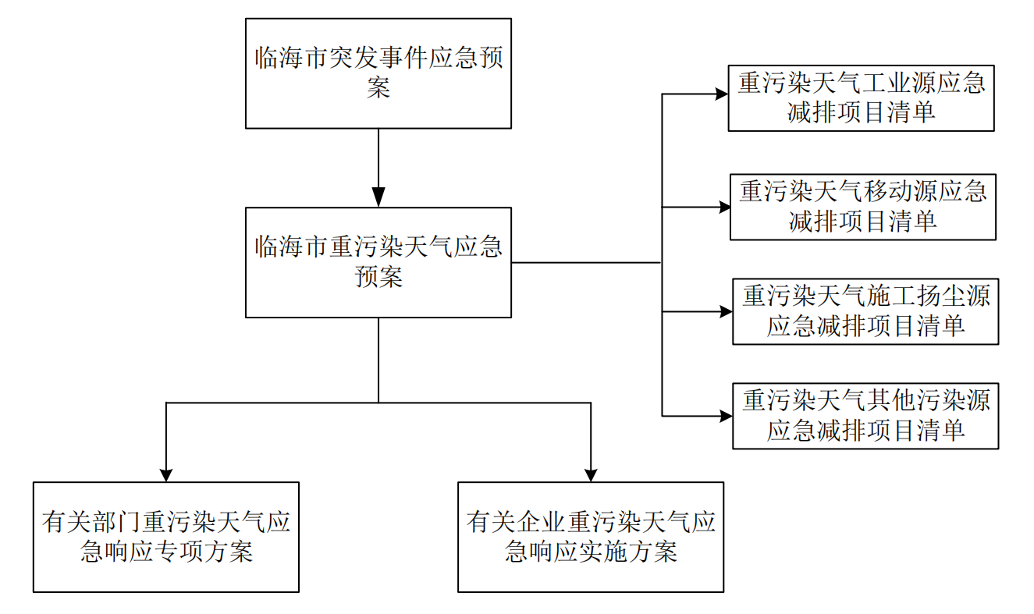

附件2
临海市重污染天气应急组织架构图
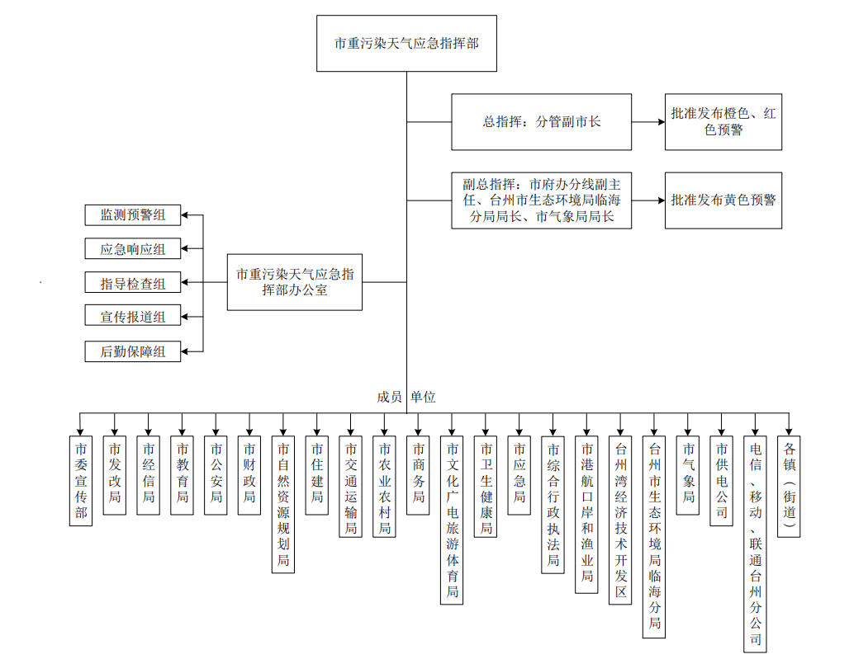

附件3
临海市重污染天气应对流程图
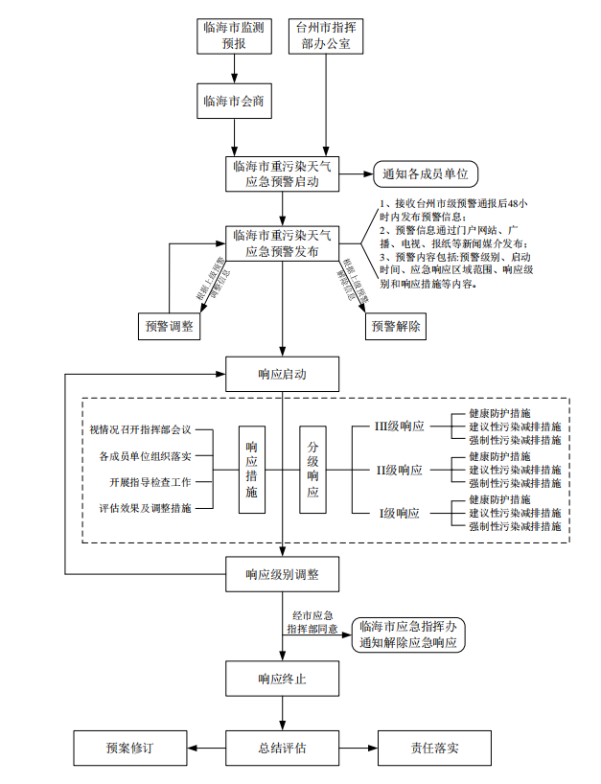

附件4
临海市重污染天气应急效果评估表
预案名称 |  |  |  |  |  | 重污染天气发生地点
组织部门 |  |  | 总指挥 |  |  | 预案实施时间
参加部门  和人员 |  | （可附后） |  |  | 应急程序 | （可附后）
预案评估 |  | 适宜性：□全部能够执行  □执行过程不够顺利  □明显不适宜  充分性：□完全满足应急要求  □基本满足需要完善  □不充分，必须修改
应急效果评估 | 人员到位情况 | 到位情况：□迅速准确，基本按时到位  □个别人员不到位  □重点部位人员不到位  熟练情况：□职责明确，操作熟练  □职责明确，操作不够熟练  □职责不明，操作不熟练
 | 物资到位情况 | 现场物资：□现场物资充分，全部有效  □现场准备不充分  □现场物资严重缺乏  个人防护：□全部人员防护到位  □个别人员防护不到位  □大部分人员防护不到位
应急效果评估 | 协调组织情况 | □准确、高效  □协调基本顺利，能满足要求  □效率低，有待改进
 | 技术支持效果评估 | 通信保障：□通信和信息保障（应急指挥信息系统）得  到落实并有效运行  □通信和信息保障未能落实或者无法正常使用
 | 应急措施效果评估 | □应急措施能够显著减缓和规避重污染天气影响  □应急措施基本能够减缓和规避重污染天气影响  □应急措施效果不明显，重污染天气影响持续
 | 支援部门和协作有效性 | □联系不上  □不配合  □行动迟缓  □按要求协作
存在问题 |  | 人员 □无 □有  物资 □无 □有  组织协调 □无 □有  技术支持 □无 □有  应急措施 □无 □有  各部门应急联动 □无 □有  其他 □无 □有
改进措施 |  | 人员 □无 □有  物资 □无 □有  组织协调 □无 □有  技术支持 □无 □有  应急措施 □无 □有  各部门应急联动 □无 □有  其他 □无 □有
记录人 |  |  | 审核人 |  |  |  | 记录时间

